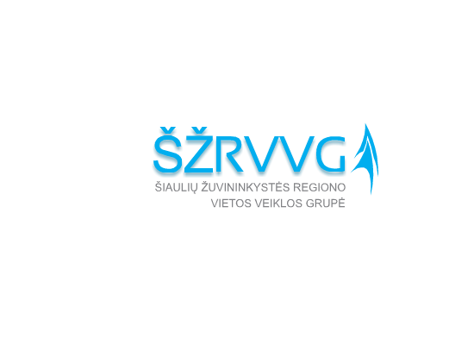
KVIETIMAS TEIKTI VIETOS PROJEKTUS Nr. 5

Šiaulių žuvininkystės regiono vietos veiklos grupė (toliau – ŽRVVG) kviečia teikti vietos projektus pagal žvejybos ir akvakultūros regiono Šiaulių ŽRVVG vietos plėtros strategiją ,,Šiaulių ŽRVVG vietos plėtros strategijos iki 2023 m.“ (toliau – VPS) priemonę: ,,Produktyvios investicijos į akvakultūrą“ kodas BIVP-AKVA-1.
„Produktyvios investicijos į akvakultūrą“ (kodas BIVP -AKVA-1) | Remiamos veiklos: produktyvios investicijos į akvakultūrą; akvakultūros produkcijos ir auginamų rūšių įvairinimas; akvakultūros ūkių modernizavimas, įskaitant akvakultūros srities darbuotojų darbo ir saugos sąlygų gerinimą; tobulinimas ir modernizavimas, susijęs su gyvūnų sveikata bei gerove; investicijos į akvakultūros produktų kokybės gerinimą ar pridėtinės vertės kūrimą (išskyrus perdirbimą, rinkodarą ir tiesioginę prekybą). Įgyvendinant minėtas veiklas bus skatinamas ekonomikos augimas ir darbo jėgos judumas taikant verslinės žvejybos ir akvakultūros sektorių konkurencingumą didinančias priemones.
 | Tinkami vietos projektų vykdytojai: Juridiniai ir fiziniai asmenys: labai maža arba maža akvakultūros įmonė (taip kaip apibrėžia LR smulkiojo ir vidutinio verslo plėtros įstatymas); fizinis asmuo, ne jaunesnis nei 18 metų amžiaus įregistravęs žuvininkystės veiklą Šiaulių ŽRVVG teritorijoje.
Kvietimui skiriama VPS paramos lėšų suma 225 000 (du šimtai dvidešimt penki tūkstančiai) Eur. Vieno kvietimo teikti vietos projektus metu numatoma VPS paramos lėšų suma iki 180 000 (vienas šimtas aštuoniasdešimt tūkstančių), tai yra ne daugiau kaip 80 (aštuoniasdešimt) procentų VPS skirto biudžeto.
Didžiausia galima parama vienam vietos projektui įgyvendinti 75 000 (septyniasdešimt penki tūkstančiai) Eur
 | Paramos vietos projektui įgyvendinti lyginamoji dalis 50 proc.
 | Finansavimo šaltiniai: EJRŽF ir Lietuvos Respublikos valstybės biudžeto lėšos

Bendra kvietimo teikti vietos projektus suma 225 000 Eur iš EJRŽF ir Lietuvos Respublikos valstybės biudžeto lėšų. Iš jų: 191 250 Eur EJRŽF lėšos.
Vietos projektų finansavimo sąlygų aprašas, paraiškos ir verslo plano formos skelbiami šioje interneto svetainėse www.siauliuzrvvg.lt ir www.nma.lt , taip pat ŽRVVG biure adresu J. Basanavičiaus g. 41-4 (II a.), Šiauliai, LT -76213
Kvietimas teikti vietos projektus galioja nuo 2018 m. spalio 29 d. 9.00 val. iki 2018 m. gruodžio 20 d. 16.00 val.
Vietos projekto paraišką turi pasirašyti ir ją pateikti vietos projekto paraišką teikiančio juridinio asmens vadovas arba tinkamai įgaliotas asmuo (juridinio asmens įgaliojimas laikomas tinkamu, jeigu jis pasirašytas juridinio asmens vadovo ir ant jo uždėtas to juridinio asmens antspaudas, jeigu jis antspaudą privalo turėti).
Tinkamu vietos projekto paraiškos pateikimo būdu laikomas asmeniškas vietos projekto paraiškos pateikimas, kai vietos projekto paraišką tiesiogiai teikia pareiškėjas ar jo įgaliotas asmuo VPS vykdytojas adresu, nurodytu Skelbime.
Vietos projektų paraiškos, pateiktos kitu būdu (pvz., paštu, per kurjerį) nei nurodyta Skelbime, yra laikomos pateiktomis netinkami ir negali būti registruojamos. Netinkamu būdu pateiktų vietos projektų paraiškų teikėjai per 5 (penkias) darbo dienas VPS vykdytojo turi būti informuojami, kad jų vietos projektų paraiškos buvo pateiktos netinkamu būdu, dėl to neregistruojamos.
Per vieną konkrečios VPS priemonės paramos paraiškų priėmimo laikotarpį vietos projekto paraiškos teikėjas gali pateikti vieną projekto paraišką.
Vietos projektų paraiškos priimamos Šiaulių ŽRVVG biure darbo dienomis darbo metu, adresu J. Basanavičiaus g. 41-4 (II a.), Šiauliai.
Informacija apie kvietimą teikti vietos projektus ir vietos projektų įgyvendinimą teikiama tel.: 8616 73039, 8698 29933; el. p.: kestutis@vaicaitis.lt , b.algirdas2@gmail.com arba žodžiu Šiaulių ŽRVVG biure J. Basanavičiaus 41-4 (IIa.), Šiauliai.

